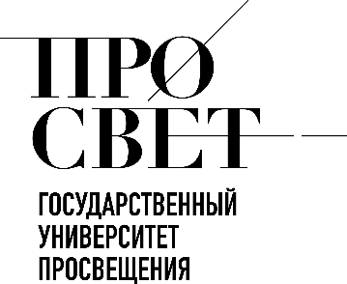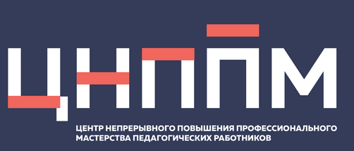

ЕЖЕНЕДЕЛЬНЫЙ ОБЗОР НОВОСТЕЙ
ЦНППМ ГАУДПО МО «ИРО»

20.04.2026-25.04.2026

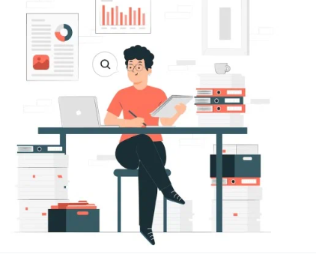

НОВОСТИ МИНИСТЕРСТВА ПРОСВЕЩЕНИЯ РОССИЙСКОЙ ФЕДЕРАЦИИ

 Сергей Кравцов рассказал о действующих программах по финансовой грамотности в школах
Минпросвещения России провело мониторинг реализации внеурочной деятельности в школах страны. Его результаты показали востребованность курсов по финансовой грамотности. Так, для учеников начальных классов такие занятия организованы более чем в 7,5 тыс. школ, для учащихся 5–9-х классов – в 10 тыс. учебных заведений, для старшеклассников – в 6 тыс. образовательных организаций.
«Отмечу, что Минпросвещения России последовательно развивает направления, которые помогают ребятам получать не только академические знания, но и важные практические компетенции для повседневной жизни. Финансовая грамотность сегодня – это значимый навык, который помогает человеку уверенно принимать решения, планировать будущее и защищать себя от рисков. Именно поэтому тематические занятия уже с 2021 года проводятся в школах нашей страны в рамках внеурочной деятельности», – прокомментировал Министр просвещения Российской Федерации Сергей Кравцов.
Так, для обучающихся 3–4-х классов в образовательных организациях страны реализуют курс «Обществознание и естествознание (окружающий мир). Финансовая культура», а для учеников 5–9-х классов и старшеклассников – «Основы финансовой грамотности. Финансовая культура». С учетом современных требований программы были обновлены в 2025 году.
Занятия направлены на формирование у школьников практических навыков обращения с деньгами. Педагоги уделяют внимание особенностям понимания семейного бюджета, ответственному использованию финансовых услуг, защите от мошенничества.
На изучение курсов предусмотрен один час в неделю. Общее время на их освоение составляет 68 часов для начальной школы, 136 часов – для основной и 68 часов – для старшей.
Отметим, что программы для каждого уровня общего образования составлены с учетом методических рекомендаций, одобренных Межведомственной координационной комиссией по реализации Стратегии повышения финансовой грамотности и формирования финансовой культуры в Российской Федерации на 2023–2030 годы.

В мае в рамках Всероссийского проекта «Мелодии вместо звонков» школьные звонки заменят музыкальные композиции, посвященные Великой Отечественной войне и ее героям. Организатором проекта выступает Минпросвещения России, оператором – Центр всестороннего развития детей «Прогресс».
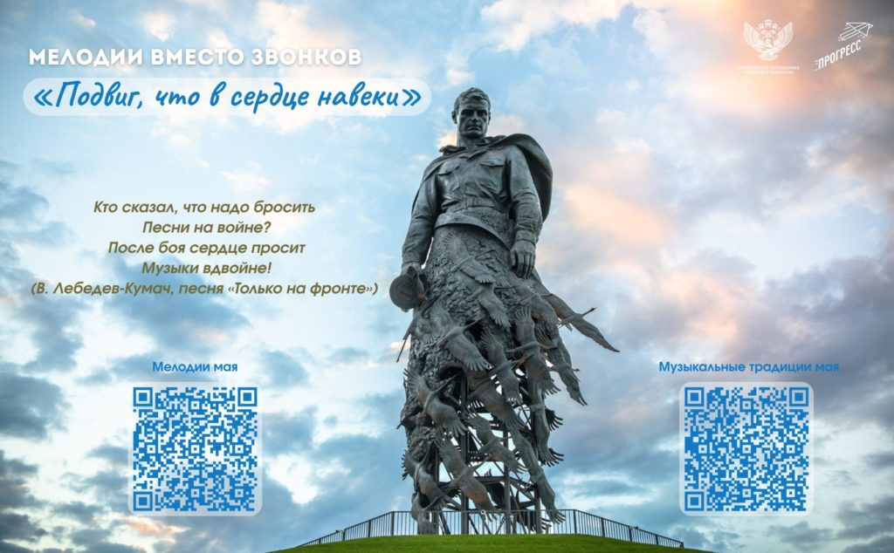
В течение месяца в образовательных организациях России прозвучат известные многим поколениям песни:
- «День Победы» (слова – Владимир Харитонов, музыка – Давид Тухманов) в исполнении Льва Лещенко с аранжировкой Академического Большого концертного оркестра имени Ю.В. Силантьева;
- «Журавли» (слова – Расул Гамзатов, перевод на русский язык – Наум Гребнев, музыка – Ян Френкель) в исполнении Дмитрия Хворостовского, ансамбля «Стиль пяти» и хора «Духовное возрождение» с участием Госоркестра России имени Е.Ф. Светланова;
- «О той весне» (слова и музыка – Елена Плотникова) в исполнении детского ансамбля «МультиКейс»;
- «Синий платочек» (слова – Яков Галицкий, фронтовая версия – Михаил Максимов, музыка – Ежи Петерсбурский) в исполнении Клавдии Шульженко;
- «Тишина» (слова, музыка, исполнение – Денис Майданов);
- «Только на фронте» (слова – Василий Лебедев-Кумач, музыка – Анатолий Лепин) в исполнении Льва Полосина и Бориса Кузнецова.

18 апреля 2026 года Сергей Кравцов: «Предмет «Духовно-нравственная культура России» расскажет о ценностях, героях и истории нашей страны»
Министр просвещения РФ Сергей Кравцов принял участие в пасхальном фестивале «Красная горка в Дмитровском». Мероприятие организовано приходом храма Димитрия Солунского.
«Рад приветствовать вас на 10-м, юбилейном фестивале «Красная горка», который объединяет активных учеников и педагогов школ. В школах для учеников 5–7-х классов появится новый предмет «Духовно-нравственная культура России» – о ценностях, о героях, об истории нашей страны. Сейчас готовятся методические материалы, мы активно работаем с представителями всех основных конфессий, включая Русскую православную церковь. Важно, чтобы предмет изучался не формально, чтобы ребятам было интересно», – сказал он.
Настоятельница Алексеевского ставропигиального женского монастыря г. Москвы, руководитель Правового управления Московской патриархии игумения Ксения (Чернега) сообщила, что в фестивале принимают участие 14 общеобразовательных школ и одна православная школа Московской области. Она поблагодарила главу Минпросвещения России за внимание к изучению духовно-нравственных ценностей в школах.
Фестиваль «Красная горка в Дмитровском» ежегодно проводится на территории храма вмч. Димитрия Солунского – Патриаршего подворья в д. Дмитровское Московской области. Центральным событием праздника является конкурс росписи двухметровых пасхальных яиц.
Сергей Кравцов пообщался с участниками фестиваля – школьниками и педагогами. Они рассказали, какие сюжеты планируют изобразить на пасхальных яйцах.

20 апреля 2026 года в холле Министерства просвещения Российской Федерации состоялось торжественное открытие выставки «Люди доброй воли», посвященной героям специальной военной операции
На выставке представлены воспоминания участников специальной военной операции, зафиксированные в рамках работы по увековечиванию памяти, которую проводят специалисты Центра истории СВО.
Организатор – Некоммерческий фонд «Исследования проблем демократии».
Участие в торжественной церемонии открытия экспозиции принял первый заместитель министра просвещения РФ Александр Бугаев. В приветственном слове он подчеркнул важность создания выставки, в которой отразились личные судьбы участников специальной военной операции.
«Сегодня мы все активно вовлечены в работу и по увековечиванию памяти наших героев, и по организации помощи конкретным войсковым подразделениям, сотрудничаем с различными структурами, начиная с фонда «Защитники Отечества» и заканчивая нашими коллегами из Народного фронта. Но вместе с тем очень важно, когда ты чувствуешь и лично знаешь о жизненном пути и подвиге конкретного человека, защищающего нас от чумы фашизма и зачастую отдающего жизнь на благо нашей Родины», – сказал Александр Бугаев.
Он также поблагодарил организаторов выставки – Центр истории специальной военной операции и проект «Люди доброй воли».
Подробно об экспозиции присутствующим рассказал Максим Григорьев, директор Центра истории СВО, участник специальной военной операции, член Общественной палаты России. Он отметил, что участники проекта продолжают традиции академика Исаака Минца, который уже с 1941 года прямо на фронте фиксировал воспоминания участников Великой Отечественной войны.
«То же самое делаем мы и сейчас. Уже сейчас нами собрано более тысячи воспоминаний. Совсем недавно вышло издание «История специальной военной операции. Выпуск 1». Выставка, которую мы сегодня вместе открываем, – это небольшая часть воспоминаний тех бойцов, которые вошли в эту книгу», – рассказал он, подчеркнув, что все представленные материалы являются прямой речью бойцов.
Он добавил, что в рамках федерального проекта, реализуемого при поддержке Общественной палаты, Министерства просвещения РФ, Росархива, все собранные материалы передаются в государственные архивы с формулировкой «на вечное хранение» и в настоящее время уже готовится второй выпуск издания, посвящённого истории специальной военной операции. Работа выставки продлится до 4 мая.

НОВОСТИ ИСМО
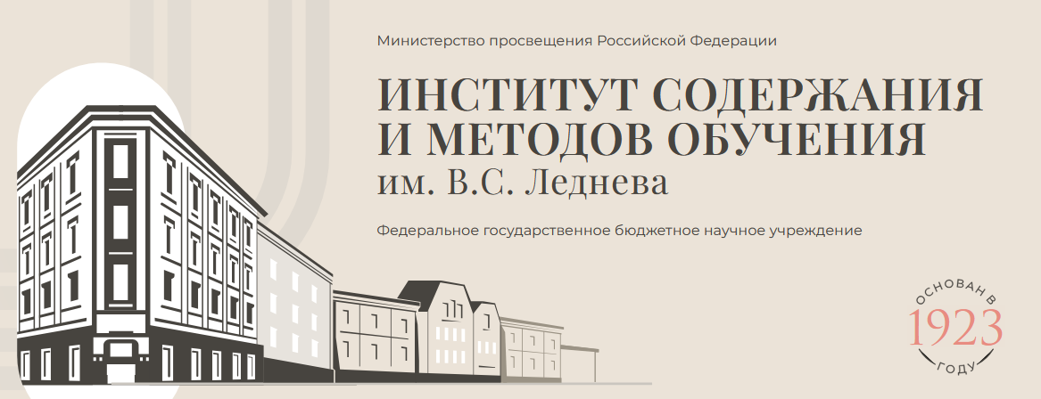
22 апреля 2026 года состоялась очередная встреча-семинар с экспериментальными школами Центра филологического общего образования имени Н.М. Шанского ИСМО им. В.С. Леднева. На встрече были подведены промежуточные итоги апробации материалов и современных средств для организации текущего оценивания достижений планируемых предметных результатов освоения учебных предметов «Русский язык», «Литература», «Иностранный язык» (5, 6 классы).

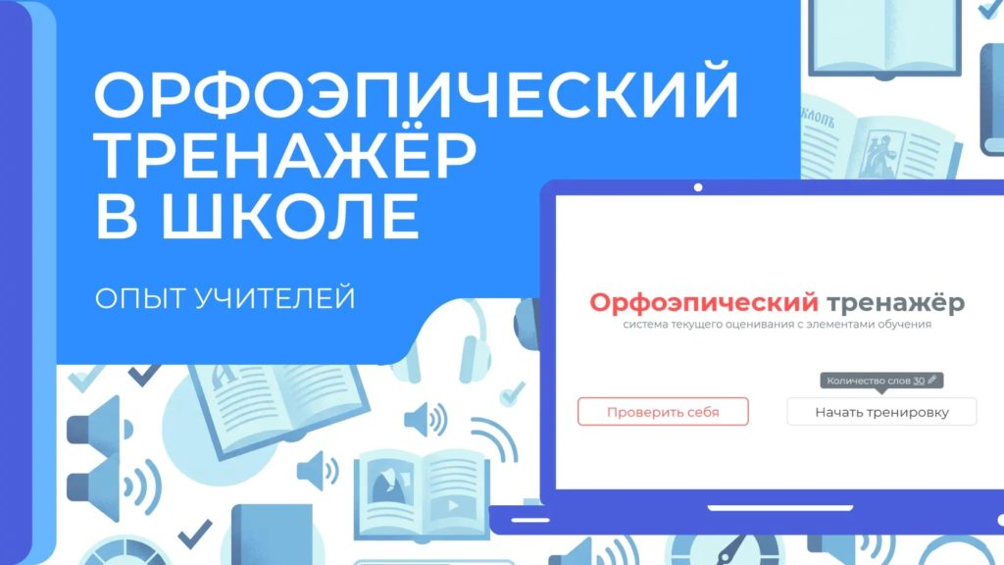
В работе семинара приняли участие учителя МБОУ Городского округа Пушкинский Московской области «Образовательный комплекс №2», МБОУ «Лицей №10» г. Химки, Центр образования «Левобережный» МБОУ СОШ «Образовательный комплекс «Открытие» Тутаевского муниципального района, Центр образования «Брейтовская школа» МБОУ СОШ «Брейтовский образовательный комплекс», МБОУ СОШ № 3 имени Корневой С.В. г. Владикавказа Республики Северной Осетии-Алании, МБОУ «СШ №3 с. Ахмат-Юрт им. М.З. Айдамирова» Чеченской Республики.
С представлением результатов апробации Орфоэпического интерактивного тренажёра выступила Н.Н. Клебанова, учитель русского языка и литературы, руководитель городского методического объединения учителей русского языка и литературы Городского округа Пушкинский Московской области.
Методические приёмы «Замени учителя», «Орфоэпическая пятиминутка» на каждом уроке, целенаправленная ежеурочная орфоэпическая тренировка позволили учителю органично включить орфоэпический интерактивный тренажёр в систему уроков русского языка, повысить уровень произносительных умений школьников 5–11 классов. Н.Н. Клебанова также поделилась опытом организации самостоятельной работы школьников с орфоэпическим интерактивным тренажёром.

22 апреля 2026 года прошла методическая среда ИСМО на тему «Нормативные словари в работе учителя русского языка и литературы»
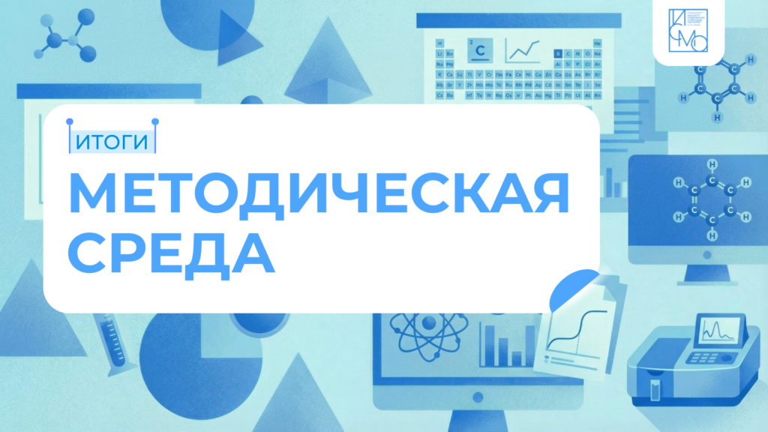
В рамках методической среды обсуждались следующий вопросы:
- Зачем учить школьников пользоваться словарями?
- Какие бывают словари?
- Как использовать словари на уроках?
Смотрите запись семинара
Чтобы быстро найти интересующую вас информацию, воспользуйтесь навигацией по ключевым моментам:
04:40 — Обоснование необходимости обучения школьников работе со словарями
13:17 — Обзор основных типов и видов словарей
43:36 — Принципы обучения и алгоритмы использования словарей на уроках
48:30 — Примеры заданий для организации работы со словарями
Вебинар проводится в рамках поручения Минпросвещения России.
В соответствии с приказами Министерства просвещения Российской Федерации №729 (от 08.10.2025) и №808 (от 10.11.2025) обновлен Конструктор учебных планов


Конструктор учебных планов обновлен в соответствии с ФООП. Доступны шаблоны учебных планов всех уровней общего образования. Дополнительная регистрация в обновлённой версии Конструктора не требуется (логины и пароли, полученные школами ранее, работают).
По всем вопросам можно обращаться на горячую линию по электронному адресу constructor@instrao.ru

НОВОСТИ ИНСТИТУТА РЕАЛИЗАЦИИ ГОСУДАРСТВЕННОЙ ПОЛИТИКИ И ПРОФЕССИОНАЛЬНОГО РАЗВИТИЯ РАБОТНИКОВ ОБРАЗОВАНИЯ

ФГАОУ ВО «ГОСУДАРСТВЕННЫЙ УНИВЕРСИТЕТ ПРОСВЕЩЕНИЯ»
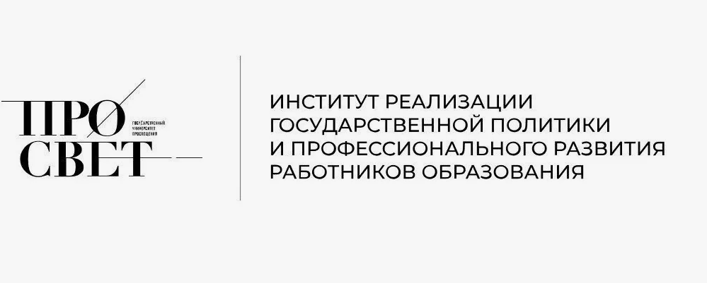
 21 апреля 2026 семинаре

«Вектор образования» обсудили региональные стратегии развития кадрового потенциала

Очередной выпуск семинара «Вектор образования: вызовы, тренды, перспективы», посвящен вопросам профессионального развития педагогических кадров и управленческого резерва системы образования. Семинар прошел на площадке Института реализации государственной политики и профессионального развития работников образования Просвета. Модератором встречи выступил заместитель директора института Дмитрий Жадаев.
С приветственным словом к участникам обратился заместитель директора Департамента кадровой политики Минпросвещения России Владимир Боков. Он представил актуальные данные о кадровом составе системы образования, отметив высокую устойчивость системы перед современными вызовами. Эксперт подчеркнул важность системной работы по снижению бюрократической нагрузки на учителей и реализации программы «Земский учитель», благодаря которой за последние пять лет в сельские школы переехало почти 7 тысяч специалистов.
Руководитель отраслевого центра компетенций в сфере производительности труда в образовании Федерального института цифровой трансформации в сфере образования Алексей Комаров рассказал о внедрении федерального проекта «Производительность труда». Акцентируя внимание на актуальности новых методов управления, он подчеркнул: «Бережливые технологии в сфере образования — это одно из ключевых, важнейших направлений, находящихся сегодня на гребне волны». В завершение выступления Алексей Комаров пригласил ознакомиться с лучшими практиками и коробочными решениями в сфере повышения производительности труда на платформе производительность.рф.
Елена Забашта, проректор Института развития образования Краснодарского края, представила региональный проект опережающего сопровождения кадрового управленческого резерва, направленный на подготовку будущих руководителей еще до их назначения на должность.
Заместитель директора Тверского областного института усовершенствования учителей Глеб Сафонов поделился опытом реализации регионального проекта «Добротолюбие», направленного на духовно-нравственное воспитание школьников. Он отметил, что благодаря каскадной системе методического сопровождения педагогических кадров удалось привлечь 100% образовательных организаций региона к участию в проекте.
Директор Регионального института развития образования Ямало-Ненецкого автономного округа Артем Тылик осветил комплексную систему кадрового развития в регионе. Он рассказал о программе «Учитель Ямала», поддержке психолого-педагогических классов и Ямальской школе кадрового резерва, выпускники которой получают назначения на руководящие должности в системе образования округа.
С видеозаписью семинара можно ознакомиться по ссылке. Материалы семинара доступны по ссылке.

23-24 апреля 2026 года на площадке Института реализации государственной политики и профессионального развития работников образования Просвета прошло обучение муниципальных управленческих команд применению практических инструментов повышения качества образования.
Ключевой темой стали мониторинги в системе управления качеством: участники разбирали, как правильно интерпретировать результаты оценочных процедур и использовать эти данные для принятия грамотных управленческих решений. Одним из спикеров сессии выступила Мария Обуховская, заместитель директора Федерального института цифровой трансформации в сфере образования. Затем состоялась отработка практических ситуаций, где руководители и специалисты из Чувашской Республики и Свердловской области на реальных кейсах учились анализировать полученные показатели и вырабатывать точечные меры для улучшения работы школ.
День продолжила стратегическая сессия «Адаптация системы образования муниципалитета к технологическим вызовам и приоритетам национального проекта «Кадры». Участники вместе с экспертами обсуждали, как образование должно меняться уже сегодня, чтобы соответствовать стремительно развивающимся технологиям и задачам нацпроекта. Завершится второй день выездом в Корпоративный университет развития образования.
24 апреля, в заключительный день интенсива, помимо лекций и полезных встреч, слушатели выступили публично: они представили экспертам и коллегам портрет эффективного руководителя школы в муниципалитете.

НОВОСТИ МИНИСТЕРСТВА ОБРАЗОВАНИЯ И НАУКИ МУРМАНСКОЙ ОБЛАСТИ
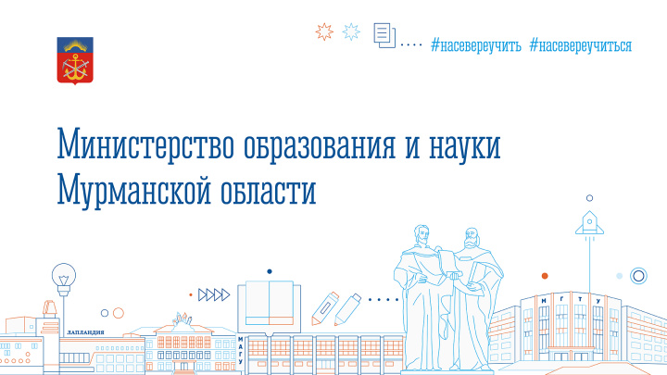

 23 апреля 2026 года в Губернаторском лицее прошла церемония награждения регионального этапа Всероссийского профессионального конкурса «Учитель года России» – «Учитель года Мурманской области 2026».

В нём приняли участие 27 педагогов из разных муниципалитетов, 5 – в номинации «Дебют». В течение четырёх конкурсных дней проходили испытания на площадках мурманской гимназии №2 и регионального Института развития образования. Открытые уроки, мастер-классы, педагогическое интервью, блиц-турнир – со всеми задачами участники справились блестяще.

По итогам конкурса победителем в номинации «Дебют» стал учитель физической культуры Мурманского политехнического лицея Владимир Подобедов.

Призёрами конкурса в номинации «Учитель года Мурманской области» стали учитель русского языка и литературы оленегорской школы №4 Ангелина Дёгтева, учитель начальных классов мурманской гимназии №10 Яна Пичугина и учитель географии кировской школы №7 Фатима Хаматханова.

Звание «Учитель года Мурманской области» получила учитель русского языка и литературы школы №1 Видяево Светлана Бочкарёва.

По инициативе главы региона Андрея Чибиса победитель конкурса получает премию в 300 тыс.рублей, призёры – по 100 тыс.рублей, победитель в номинации «Дебют» – 50 тыс.рублей.

«Мурманская область сегодня уникальна тем, какую роль у нас играют педагоги - не просто обучая и воспитывая детей, а совершенно создавая будущее Арктики. От учителей зависит желание наших детей строить свою жизнь в родном регионе. Именно наставники помогают молодёжи увидеть свои сильные стороны, знать обо всех возможностях, которые есть в регионе, сделать осознанный выбор пути. И затем на высоком уровне готовят наших выпускников к освоению выбранной профессии. Об этом говорят результаты наших детей на сдаче итоговой аттестации, выступлениях на различных олимпиадах и конкурсах, а главное – популярность учебных заведений Мурманской области среди наших выпускников», – отметила министр образования и науки Мурманской области Диана Кузнецова.

24 апреля 2026 года в Губернаторском лицее состоялась коллегия Министерства образования и науки Мурманской области

Коллегия объединила руководителей управлений образования и педагогов всех муниципалитетов региона и прошла под председательством министра образования и науки Мурманской области Дианы Кузнецовой. Почётными гостями стали депутат Мурманской областной Думы Лариса Орлова, председатель Мурманской областной организации профсоюза работников народного образования и науки Российской Федерации Елена Меркушова, директор Мурманского педагогического колледжа Ирина Ковшира, директор Психолого-педагогического института Мурманского арктического университета Татьяна Кузьмичёва, профессор кафедры педагогики Мурманского арктического университета Дмитрий Левитес.

Диана Кузнецова представила доклад на тему «Ключевые векторы образования как инструмент развития Арктики». Мурманская область – регион, обладающий колоссальным ресурсным потенциалом и сталкивающийся с особыми вызовами. Именно поэтому система обучения и воспитания юных северян сегодня направлена на подготовку специалистов, которые смогут построить успешную карьеру в уникальных условиях и обеспечить благополучное стабильное будущее жителей Арктической зоны.

Вместе с коллегами Диана Николаевна обсудила главные итоги прошлого года и планы на 2026 год. Это продолжение капитальных ремонтов учреждений в рамках национальных проектов и народного плана «На Севере – жить!», увеличение числа кластеров федерального проекта «Профессионалитет» и инженерных классов в школах, профориентация детей, повышение доступности среднего профессионального образования, развитие Мурманского арктического университета.

«Особенно отмечу важность участия как педагогов, так и обучающихся из числа активистов в федеральных грантовых конкурсах. На сегодняшний день их доступно 18, победители получают сертификаты на обучение, возможность пройти стажировку на инновационных площадках, масштабировать свои успешные практики, а также финансирование на реализацию проектов. Наши учителя, студенты, молодёжные объединения активно используют эти возможности, ещё раз подтверждая, что в нашей сфере образования – самые неравнодушные люди», – отметила министр.

В рамках коллегии награды за высокие результаты в национальном рейтинге трудоустройства выпускников получили директора 11 учреждений: Мурманского педагогического, Мончегорского политехнического, Кандалакшского индустриального, Ковдорского политехнического, Полярнозоринского энергетического, Мурманского и Кольского медицинских колледжей, Печенгского политехнического и Мурманского кооперативного техникумов, Мурманского колледжа экономики и информационных технологий и Мурманского морского рыбопромышленного колледжа им. И.И. Месяцева.

Благодарственные письма губернатора Мурманской области Андрея Чибиса получили коллективы образовательных учреждений, отмеченных знаком качества Рособрнадзора «Высокая культура оценивания» – гимназий №2, №5 и №10, школы №36 г. Мурманска, Хибинской гимназии г. Кировска, школы №276 ЗАТО Александровск, а также коллектив школы №10 Кандалакшского муниципального округа, отмеченный знаком качества Рособрнадзора «Высокие образовательные результаты».

За высокий профессионализм и активную работу по подготовке психолого-педагогических классов школ благодарственное письмо губернатора получила Татьяна Кузьмичёва.

За вклад в реализацию приоритетных задач технологического просвещения, повышение качества математического и естественно-научного образования благодарственные письма губернатора получили председатель комитета по образованию Мурманска Светлана Воробьёва, начальник отдела образования, культуры, спорта и молодёжной политики ЗАТО Видяево Надежда Энис, начальник управления образования ЗАТО Александровск Галина Чебелева, начальник отдела образования г. Полярные Зори Елена Серебренникова.

НОВОСТИ ЦНППМ ГАУДПО МО
«Институт развития образования»

24 апреля 2026 года Центр непрерывного повышения профессионального мастерства ГАУДПО МО «Институт развития образования» провел региональный вебинар «Развивающая образовательная среда в инклюзивном образовании: принципы и практика». В работе вебинара приняли участие 40 педагогов общеобразовательных организаций Мурманской области из 8 муниципальных образований Мурманской области: ЗАТО Александровск, Кольского муниципального округа, г. Мончегорск, г. Мурманск, г. Кировск, г. Оленегорск, Печенгского муниципального округа, ЗАТО г. Североморск.
Мероприятие позволило педагогам расширить профессиональные компетенции и получить практические инструменты для работы в инклюзивной среде. Участники познакомились с современными подходами к организации обучения, которые учитывают индивидуальные особенности всех учащихся и способствуют их успешной социализации.
В ходе вебинара участники изучили следующие тематические направления, охватывающие актуальные аспекты инклюзивного образования:
-Адаптация образовательного процесса для детей с особыми потребностями.
- Командное взаимодействие специалистов в инклюзивной среде.
- Инновационные технологии в коррекционно-развивающем обучении.
- Использование нейросети в работе учителя-логопеда для развития связной речи младших школьников.
Участники вебинара отметили высокий уровень представленного опыта и возможность использования методических рекомендаций спикеров в профессиональной деятельности.
Руководитель вебинара: Богомолова Екатерина Владимировна, методист ЦНППМ ГАУДПО МО «ИРО»

Сотрудники ЦНППМ в течение недели разработали 111 индивидуальных образовательных маршрутов для педагогов Мурманской области с целью совершенствования их профессиональных компетенций.

Сотрудники ЦНППМ осуществляют сопровождение слушателей курсов повышения квалификации по дополнительным профессиональным программам «Современные достижения отечественной науки для обеспечения технологического суверенитета страны (биология, физика, химия, математика, информатика)» (Теоретическая часть).
Курс реализуется на базе Государственного университета просвещения с «14» апреля 2026 г. по «12» мая 2026 г.
Сотрудники ЦНППМ осуществляют тьюторское сопровождение слушателей курсов повышения квалификации по дополнительным профессиональным программам «Современные достижения отечественной науки для обеспечения технологического суверенитета страны (биология, физика, химия, математика, информатика)» (Теоретическая часть). Курс реализуется на базе Государственного университета просвещения с «14» апреля 2026 г. по «12» мая 2026 г.

Сотрудники ЦНППМ формируют списки педагогических работников естественно-научного профиля, для обучения по дополнительной профессиональной программе «Актуальные вопросы обучения в образовательной организации общего образования» (Практическая часть).
Курс будет реализован на базе ФГАОУ ВО «Российский государственный педагогический университет имени А. И. Герцена» в следующие сроки:
- биология, физика, информатика – с «18» мая 2026г. по «7» июня 2026г.;
- математика, химия – с «1» июня 2026г. по «21» июня 2026г.

© 2026 ЦНППМ ГАУДПО МО «ИРО»

